**Metodología Kanban.**

Hoy en día las metodologías ágiles son muy importantes en la industria del software, porque ahorran mucho tiempo y dinero, además de que es imprescindible que en cualquier proyecto de software se trabaje con alguna de estas metodologías para ahorrar dichos factores y hacer la entrega del proyecto más rápida o terminar incluso antes de la fecha de entrega para corregir algunos aspectos que el cliente quiera modificar.

Kanban es una de dichas metodologías ágiles que buscan gestionar de manera generalizada cómo se van completando las tareas. Kanban es una palabra japonesa que se compone de 2 partes; kan que significa visual, y ban que hace referencia a una tarjeta. Por lo que podemos deducir que la metodología usa tarjetas para gestionar, de manera visual la realización de determinados procesos y tareas.

La metodología Kanban está ganando gran popularidad en corporaciones y empresas de todo el mundo como una manera de gestionar el trabajo de forma fluida. La tarjeta Kanban, se moverá a través de las diversas etapas de su trabajo hasta su finalización. A menudo se habla de él como un método de extracción, de forma que usted tira de sus tareas a través de su flujo de trabajo, ya que permite a los usuarios mover de sitio libremente las tareas en un entorno de trabajo basado en el equipo.

El principio detrás del Kanban, que permite que sea incremental y ágil, es que tiene un rendimiento limitado. Sin iteraciones, un proyecto Kanban no tiene puntos de inicio o final definidos para work items individuales; cada uno puede empezar y terminar independientemente del otro, y los work items no tienen una duración predeterminada. En cambio, se reconoce que cada fase del ciclo de vida tiene una capacidad limitada de trabajo en un momento dado. Se crea un pequeño elemento de trabajo a partir de la lista de requisitos priorizados y no iniciados y luego se inicia el proceso de desarrollo, generalmente con la elaboración de algunos requisitos. No se permite que un work item pase a la siguiente fase hasta que se abra una cierta capacidad. Al controlar el número de tareas activas en un momento dado, los desarrolladores todavía se acercan al proyecto global de forma incremental, lo que les da la oportunidad de aplicar principios ágiles.

Los proyectos Kanban tienen límites llamados Work In Progress (WIP), que son la medida de la capacidad que mantiene al equipo de desarrollo enfocado en una pequeña cantidad de trabajo a la vez. Sólo a medida que se completan las tareas, las nuevas tareas se incorporan al ciclo. Los límites del WIP deben ser ajustados en base a comparaciones del esfuerzo esperado versus el esfuerzo real para las tareas que se completan.

Kanban no impone ninguna definición de rol, como por ejemplo, Scrum, y junto con la ausencia de iteraciones formales, la flexibilidad de roles hace que Kanban sea atractivo para aquellos que han estado usando modelos de desarrollo de estilo waterfall-style y que quieren cambiar, pero que temen la conmoción inicial que algo como Scrum puede causar mientras son adoptados por un equipo de desarrollo.

Las diferentes ventajas que se encuentran al momento de utilizar Kanban son que dada su representación a través de tarjetas, es una metodología visual muy sencilla, por lo que se puede incorporar de manera muy sencilla a cualquier sistema y proceso de un sistema y poder asimilarla de manera rápida y sencilla.

Nivela la demanda con el flujo de producción: Ataca dos desperdicios la sobreproducción y el exceso de inventarios. Mejora el nivel de servicio con relación al cumplimiento con el cliente (interno y externo). Soporta las actividades de planificación de la producción.

Aumenta la flexibilidad de los procesos de producción y transporte. Si se usa un sistema informatizado, permite conocer la situación de todos los ítems en cada momento y dar instrucciones basadas en las condiciones actuales de cada área de trabajo. Prevenir el trabajo innecesario y prevenir el exceso de papeleo innecesario.

Mejor control del stock de material. Posibilidad de priorizar la producción: el tipo de producto con más importancia o urgencia se pone primero que los demás. Se facilita el control de material.

Entre las desventajas más grandes que te encontrarás al usar la metodología Kanban se encuentran: Un plazo de abastecimiento demasiado grande excluye la elección del método Kanban. Pues tendría muy desocupados a los trabajadores.

El sistema no tiene ninguna anticipación en caso de fluctuaciones muy grandes e imprevisibles en la demanda. Puede anticiparse a ellas, pero no solucionarlas.

Es difícil de imponerles este método a los proveedores. Las aplicaciones son limitadas (solamente para una producción continua o repetitiva). El método KANBAN es aplicable a producciones de tipo “masa” para las cuales el número de referencias no es muy elevado, y la petición es regular o a reducidas variaciones.

Reducir el número de Kanban sin aportar de mejoramientos radicales al sistema de producción, arrastrará retrasos de entrega y de espera entre operaciones y en consecuencia, pérdidas importantes.

No ha tenido el éxito ni ha llegado al óptimo funcionamiento cuando ha sido implementado en organizaciones occidentales. Una de las principales causas de ello, las enormes diferencias culturales.

Esta metodología presenta determinadas características que la diferencian del resto de metodologías hábiles. Entre ellas, destacan los principios en que se basa: - Calidad garantizada: las cosas tienen que salir bien a la primera. Se tarda más en arreglar algo que sale mal, además de consumir más recursos, que cuando sale bien a la primera. Por ello, lo más importante no es que se haga rápido, sino que se haga bien. - Reducción del desperdicio: no se necesita hacer nada extra o superficial, sólamente lo necesario para que salga bien. De este modo se optimizan recursos. - Mejora continua: aprovechando la realización de tareas, se busca mejorar los procesos, a través de un sistema de mejora continua. - Flexibilidad: se dispone de capacidad de respuesta ante tareas no previstas, de forma que exista una "cola de espera" de tareas en las que ir priorizando su realización en función de las necesidades de cada momento y de la urgencia de cada una de ellas.

Configurar una estrategia Kanban requiere tener en cuenta varias cuestiones a organizar para hacerlo correctamente Una de ellas es configurar el flujo de trabajos, lo que consiste de forma resumida en crear nuestro tablero de trabajos y tareas pendientes y organizar en él las tareas y proyectos. El tablero debemos situarlo en un lugar visible y accesible por todo el equipo.

En función de la empresa y la metodología de trabajo puede ser un tablero virtual, ya que esta puede ser la opción más accesible a todo el mundo, pero en muchas ocasiones es positivo que sea físico y nos permita observarlo continuamente sin poder evitar su presencia en nuestra oficina. En lo referido a la estructura del tablero, debemos saber que la misma es sencilla pero completa: dispondrá de tantas columnas como estados en los que puede encontrarse un proyecto, teniendo en cuenta situaciones que a veces no se prevén y son excepcionales, como el bloqueo del proyecto (por ejemplo, por qué se requiere una licencia administrativa y la misma ha sido denegada). Hemos de tener en cuenta la posición en que situamos el proyecto y la excepcionalidad de esta para llevarla a cabo a la situación de bloqueo. Siguiendo con el ejemplo, si se requiere de una licencia y la misma se ha denegado, es algo excepcional, fuera de lo previsto que puede llevar al proyecto al bloqueo hasta que legalmente se solvente.

En cambio, si igualmente está pendiente de licencia, pero simplemente porque no se ha solicitado aún, no se trata de una situación de bloqueo, sino de una de las fases del proyecto. El tablero puede diseñarse en genérico para los proyectos de la empresa, en el caso de que todos guarden cierta similitud en sus fases, o un tablero específico para un proyecto, en el que las fases sean exactamente las del caso concreto.

Para empezar, se tienen que conocer los principios básicos con el fin de obtener el máximo rendimiento del flujo de trabajo a desarrollar.

una visualización de todas sus tareas y elementos en una tabla contribuirá a que todos los miembros de su equipo se mantengan al corriente con su trabajo.

Limite la cantidad de Trabajo en Proceso (límites del TEP): establezca metas asequibles. Mantenga el equilibrio de su flujo de trabajo mediante la limitación de los trabajos en proceso para prevenir el exceso de compromiso en la cantidad de tareas que será incapaz de terminar.

deberemos crear nuestro propio tablero, que deberá ser visible y accesible por parte de todos los miembros del equipo. Cada una de las columnas corresponderá a un estado concreto del flujo de tareas, que nos servirá para saber en qué situación se encuentra cada proyecto. El tablero debe tener tantas columnas como estados por los que pasa una tarea, desde que se inicia hasta que finaliza (p.e: diagnóstico, definición, programación, ejecución, testing, etc.).

A diferencia de SCRUM, una de las peculiaridades del tablero es que este es continuo. Esto significa que no se compone de tarjetas que se van desplazando hasta que la actividad queda realizada por completo. En este caso, a medida que se avanza, las nuevas tareas (mejoras, incidencias o nuevas funcionalidades) se acumulan en la sección inicial, de manera que en las reuniones periódicas con el cliente se priorizan y se colocan dentro de la sección que se estima oportuna.

Dicho tablero puede ser específico para un proyecto en concreto o bien genérico. No hay unas fases del ciclo de producción establecidas, sino que se definirán según el caso en cuestión, o se establecerá un modelo aplicable genéricamente para cualquier proyecto de la organización.

**Realice un seguimiento de su tiempo:** El seguimiento del tiempo confluye con la metodología Kanban. Realice un seguimiento de su tiempo de forma continua y evalúe su trabajo con precisión.

Al igual que Scrum, Kanban se basa en el principio de desarrollo incremental, dividiendo el trabajo en distintas partes. Esto significa que no hablamos de la tarea en sí, sino que lo dividimos en distintos pasos para agilizar el proceso de producción.

Normalmente cada una de esas partes se escribe en un post-it y se pega en el tablero, en la fase que corresponda. Dichos post-its contienen la información básica para que el equipo sepa rápidamente la carga total de trabajo que supone: normalmente descripción de la tarea con la estimación de horas. Además, se pueden emplear fotos para asignar responsables así como también usar tarjetas con distintas formas para poner observaciones o indicar bloqueos (cuando una tarea no puede hacerse porqué depende de otra).

Al final, el objetivo de la visualización es clarificar al máximo el trabajo a realizar, las tareas asignadas a cada equipo de trabajo (o departamento), así como también las prioridades y la meta asignada.

**Lectura fácil de indicadores visuales:** conozca lo que está ocurriendo de un solo vistazo. Utilice tarjetas de colores para distinguir los Tipos de trabajo, Prioridades, Etiquetas, Fechas límite y más.

Este es el lema principal de la metodología Kanban. De esta manera, se prioriza el trabajo que está en curso en vez de empezar nuevas tareas. Precisamente, una de las principales aportaciones del Kanban es que el trabajo en curso debe estar limitado y, por tanto, existe un número máximo de tareas a realizar en cada fase.

En realidad, se trata de definir el máximo número de tareas que podemos tener en cada una de las fases (p.e: 3 tareas en la fase de planificación; 2, en la fase de desarrollo; una, en la fase de pruebas, etc.) y, por tanto, restringir el trabajo en curso. A esto, se le añade otra idea que, por muy obvia que pueda parecer, la práctica nos demuestra que no es así: no se puede abrir una nueva tarea sin finalizar otra.

De esta manera, se pretende dar respuesta al problema habitual de muchas empresas de tener muchas tareas abiertas, pero con un ratio de finalización muy bajo. Aquí lo importante es que las tareas que se abran se cierren antes de empezar con la siguiente.

**Identifique los cuellos de botella y elimine lo que resulta descartable:** aproveche al máximo los plazos y ciclos de ejecución, del Flujo Acumulativo y de los informes de tiempo. Estos criterios le permitirán evaluar su rendimiento, detectar los problemas y ajustar el flujo de trabajo en consecuencia.

A diferencia de SCRUM, la metodología Kanban no se aplica a un único proyecto, sino que mezcla tareas y proyectos. Se trata de mantener a los trabajadores con un flujo de trabajo constante, las tareas más importantes en cola para ser desarrolladas y un seguimiento pasivo para no tener que interrumpir al trabajador en cada momento.

Asimismo, dicha metodología de trabajo nos permite hacer un seguimiento del trabajo realizado, almacenando la información que nos proporcionan las tarjetas.

Muchos insisten en destacar las ventajas de Kanban respecto a otras metodologías ágiles, como puede ser SCRUM. La posibilidad de poder realizar entregas en cualquier momento, cambiar prioridades al vuelo y la visualización perfecta del flujo, son algunos de los puntos que remarcan como elementos diferenciales y de valor. Sin embargo, no podemos decir que exista una metodología mejor que otra, sino que dependerá de la naturaleza de la empresa y la forma de organización de sus procesos internos.

El tablero Kanban impulsado por Kanban Tool le permite asignar tareas a los miembros del equipo, adjuntar comentarios, descripciones, enlaces y archivos. Por tanto – las tareas no necesitan más tiempo que pueda perderse hablando. Por supuesto, mediante el aumento de la productividad en general, podrá charlar más en los descansos para el café. No hay más pérdida de tiempo en la discusión del trabajo, que es más rápido, ¡y explicado de forma visual! El método Kanban se basa en la idea de visualizar lo que se está haciendo ahora, lo que se está terminando y lo que hay que hacer a continuación.

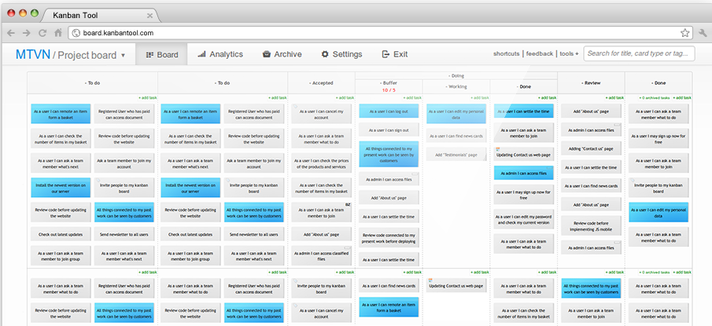

Viéndolo de otra manera, el esquema general de la metodología Kanban vendría siendo la siguiente:

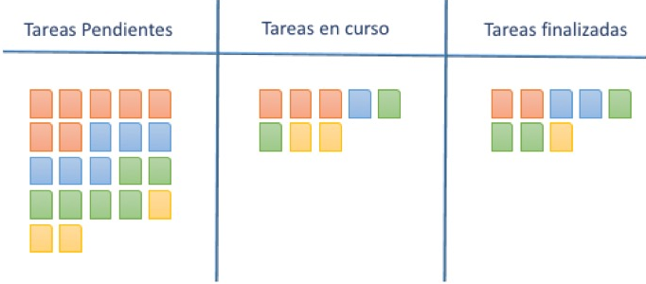

Se organizan las tareas en 3 columnas: Tareas pendientes, en curso y finalizadas, esto para llevar el control total de las actividades que se deben realizar. Se aplican las recomendaciones anteriores. De esta manera, se visualiza de manera flexible el flujo de trabajo y el avance de cada tarea de manera ordenada limitando el trabajo en curso con el fin de evitar cuellos de botella. Recordando que no se puede empezar otra tarea si aun no se ha terminado con otra, gestionando el flujo de trabajo para entender las reglas del proceso y detectar y aprovechar las oportunidades de mejora en todo el proyecto.

Dentro de estos apartados, cada miembro clasifica sus tarjetas en función de las prioridades acordadas. Las herramientas, como por ejemplo Trello, facilitan la comunicación entre los miembros del equipo, dan la posibilidad de mover tarjetas entre los mismos o de crear tarjetas no solo propias, sino que pueden ser asignadas a terceros.

En conclusión, el método Kanban es especialmente indicado para aquellas organizaciones que requieran de flexibilidad especialmente en la entrada de tareas, así como en el seguimiento de estas, la priorización, la supervisión del equipo de trabajo y los informes de dedicación.

Kanban busca conseguir un proceso productivo, organizado y eficiente a la hora de poder llevar a cabo las diferentes tareas en un departamento. Kanban, las tareas pueden tener una fecha límite, pero no es tan estricto el periodo determinado en un inicio para cada tarea. El hecho de trabajar en pequeños bloques o paquetes, llamados tarjetas, permite ser mucho más resolutivos y reducir los tiempos de desarrollo. Kanban garantiza un resultado fiable y de calidad, debido a las diferentes fases con las que cuenta este tipo de sistemas. Kanban garantiza un resultado fiable y de calidad, debido a las diferentes fases con las que cuenta este tipo de sistemas.

**Bibliografía**:

1. “¿Qué es la metodología Kanban?”. <https://www2.deloitte.com/es/es/pages/technology/articles/que-es-metodologia-kanban.html>. Recuperado el 20/02/2020.
2. “Metodología ágil Kanban”. <https://iswugkanbanblog.wordpress.com/ventajas-y-desventajas/>. Recuperado el 20/02/2020.
3. “Metodología Kanban: ventajas y características”. 22/06/2016. <https://www.getbillage.com/es/blog/metodologia-kanban-ventajas-y-caracteristicas>. Recuperado el 20/02/2020.
4. “¿Por qué utilizar
5. la metodología Kanban?”. <https://kanbantool.com/es/metodologia-kanban>. Recuperado el 20/02/2020.
6. “Qué es la metodología Kanban y cómo utilizarla”. Laia Gilibets. 31/07/2013. <https://www.iebschool.com/blog/metodologia-kanban-agile-scrum/>. Recuperado el 20/02/2020.